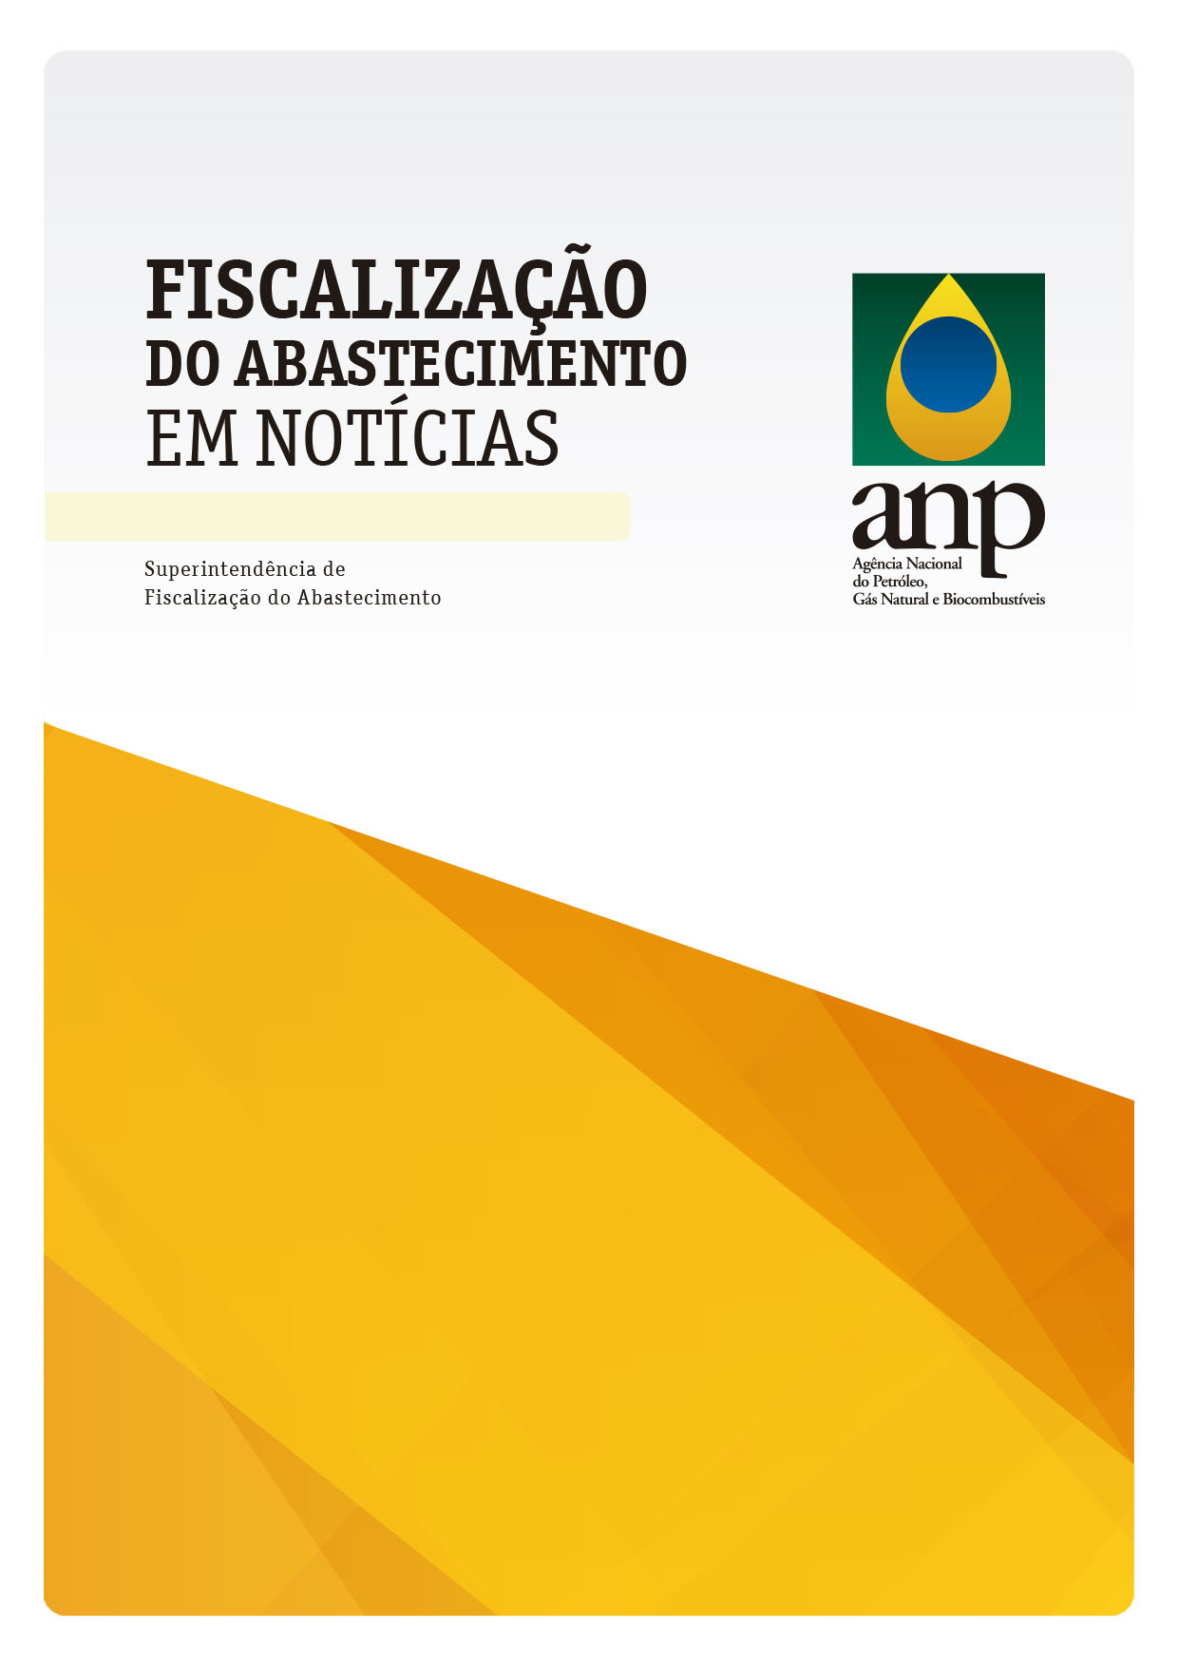
2017 – 1º SEMESTRE

AGÊNCIA NACIONAL DO PETRÓLEO, GÁS NATURAL E BIOCOMBUSTÍVEIS

DIRETOR-GERAL
Décio Fabricio Oddone da Costa

DIRETORIA I
Aurélio Cesar Nogueira Amaral

SUPERINTENDÊNCIA DE FISCALIZAÇÃO DO ABASTECIMENTO - SFI
Francisco Nelson Castro Neves - Superintendente
Marcelo da Silva - Superintendente Adjunto

SETOR DE PLANEJAMENTO E ESTUDOS REGULATÓRIOS
Rita de Cássia Campos Pereira Torres - Coordenadora

Equipe de Elaboração
Daniel Santos de Carvalho
Eduardo Antônio Pires do Carmo
Jean Fonseca da Mota
Marcela Villela de Souza
Marcelo Vítor Martins de Meneses
Raquel Wayand Soares
Renata Ferreira Torres dos Santos

NÚCLEOS REGIONAIS DE FISCALIZAÇÃO - ÁREA DE ATUAÇÃO

AMAZONAS - Região Norte, com exceção do Tocantins
Leônidas Araújo Vilhena – Coordenador (interino)

BAHIA - Região Nordeste
Noel Moreira Santos – Coordenador

BRASÍLIA - Região Centro-Oeste e Tocantins
Luciano José Fernandes – Coordenador

MINAS GERAIS - Estado de Minas Gerais
Adriano Sverberi Abreu – Coordenador

RIO DE JANEIRO - Estados do Rio de Janeiro e Espírito Santo
Ary Sergio de Souza Bello Junior – Coordenador

RIO GRANDE DO SUL - Estados do Rio Grande do Sul e Santa Catarina
Mauro Motta Laporte – Coordenador

SÃO PAULO - Estados de São Paulo e Paraná
Roberto Jonas Saldys – Coordenador

MENSAGEM DO DIRETOR

O trabalho de fiscalização do Abastecimento Nacional de Combustíveis realizado pela Agência Nacional do Petróleo, Gás Natural e Biocombustíveis, no primeiro semestre do ano de 2017, manteve a linha de atuação intensiva, procurando identificar e coibir as irregularidades existentes no mercado. Houve ajustes que apontam para a simplificação e racionalização das normas do setor econômico, no sentido de orientar a ação administrativa de modo a contribuir com a retomada do desenvolvimento econômico da indústria do petróleo, gás natural e biocombustíveis.

A ANP vem aperfeiçoando a cada dia o planejamento da fiscalização, tornando-a mais assertiva e eficaz. Nesse sentido, implantou em todas as Unidades de Fiscalização um novo sistema de inteligência (SISPLAN), que permite levantar e cruzar dados dos sistemas da ANP com os de outros órgãos públicos que atuam nesse mercado.

Os resultados podem ser vistos no Programa de Monitoramento da Qualidade dos Combustíveis (PMQC), principal instrumento para direcionar a fiscalização, que apresenta índices de conformidades de combustíveis no Brasil dentro dos padrões internacionais. Em junho de 2017, os índices de conformidade do Brasil foram de 98,5% para gasolina, 98,7% para etanol e 96,2% para óleo diesel.

Essa atuação mais assertiva permitiu à ANP tornar mais eficiente a dosimetria das penas em seus processos administrativos, além de possibilitar uma atuação com viés educativo nas irregularidades com menor potencial lesivo à sociedade.

Convém ainda ressaltar o esforço empreendido pela Agência formação de parcerias com órgãos de diferentes esferas da administração pública, seja por meio de convênios ou de ações conjuntas nos moldes das forças-tarefa.

Por fim, a participação do consumidor é parte fundamental na fiscalização da qualidade dos combustíveis. Ao exercer o seus direitos, pedindo nota fiscal e a realização dos testes de qualidades, quando achar necessário, o consumidor inibe as práticas lesivas ao mercado saudável e competitivo.

Aurélio Cesar Nogueira Amaral
Diretor

SUMÁRIO

1– INTRODUÇÃO 5
2- AÇÕES DE FISCALIZAÇÃO POR REGIÃO GEOGRÁFICA 6
3 – AÇÕES DE FISCALIZAÇÃO POR SEGMENTO 9
4 – PRINCIPAIS MOTIVAÇÕES DOS AUTOS DE INFRAÇÃO 10
4.1 – Infrações por Qualidade 10
4.2 – Infrações por Aferição Irregular 13
5 – MEDIDAS CAUTELARES 14
6 – ATENDIMENTO AO CENTRO DE RELAÇÕES COM O CONSUMIDOR – CRC 14
7 – CONVÊNIOS E ACORDOS COM ÓRGÃOS PÚBLICOS 15
8 – FORÇAS-TAREFA 16
9 – PROCESSOS ADMINISTRATIVOS SANCIONADORES 18
10 –DESTAQUES 19
ANEXO – MOTIVAÇÕES DAS INFRAÇÕES POR SEGMENTO 21

1– INTRODUÇÃO

O Boletim "Fiscalização do Abastecimento em Notícias" é um importante instrumento de informação para a sociedade. A publicação apresenta os principais números e problemas encontrados pela fiscalização da ANP no mercado de combustíveis do Brasil e as ações da Agência para coibir essas irregularidades. Além de ser uma prestação de contas à sociedade, o Boletim é uma contribuição ao ambiente concorrencial e ao cenário favorável à atratividade de investimento para o downstream.

Os dados publicados no Boletim Fiscalização do Abastecimento em Notícias, somados ao Boletim de Monitoramento da Qualidade dos Combustíveis (PMQC), compõem informações referentes a um ambiente seguro para investimentos e para o consumidor, na medida em que demonstram a capacidade da ANP em atuar na identificação e coerção de eventuais falhas na qualidade dos combustíveis comercializados no País, de forma impessoal e com rigor técnico. Além disso, os índices de conformidade expressos no universo de cada Estado da Federação e no Brasil como um todo, da ordem de 97,5%, estão dentro de padrões de qualidade internacionais.

A fiscalização do abastecimento é um processo que começa com o planejamento da ação, a partir da qualificação das informações da própria a ANP, de parceiros institucionais e de denúncias, segue para a execução em campo e, nos casos de identificação de irregularidades, resulta em autuação e processo administrativo, sendo finalizado com a condenação ou não do agente econômico.

Os agentes econômicos são responsáveis pela qualidade dos produtos comercializados, independentemente da discussão quanto ao dolo, cabendo a eles a responsabilidade de coletar e/ou exigir a amostra testemunha em cada relação comercial. Assim, podem atestar a sua responsabilidade pela qualidade do produto comercializado.

Em cada uma das etapas do processo, com suas particularidades, a ANP busca o aperfeiçoamento constante de suas ações. Desse modo, a Agência atua em consonância com sua missão de regular as atividades econômicas das indústrias do petróleo, gás natural e biocombustíveis de forma transparente e efetiva, promovendo o interesse público e atraindo investimentos para o desenvolvimento do Brasil.

2- AÇÕES DE FISCALIZAÇÃO POR REGIÃO GEOGRÁFICA

A ANP, por meio da SFI, se faz presente em todo o país, segmentando-se pelas regiões de acordo com as características de cada mercado. O planejamento das ações de fiscalização da ANP é pautado na análise do perfil da região a ser fiscalizada. Esse perfil é determinado por fatores como: i) indicativo de não conformidade apurado no Programa de Monitoramento da Qualidade dos Combustíveis - PMQC; ii) dados do Programa de Levantamento de Preços, iii) estudos internos sobre o mercado de combustíveis e a movimentação dos produtos comercializados, iv) denúncias recebidas pelo Centro de Relações com o Consumidor - CRC; e v) demandas de outros órgãos de fiscalização.

Figura 1 – Número de ações de fiscalização por região geográfica

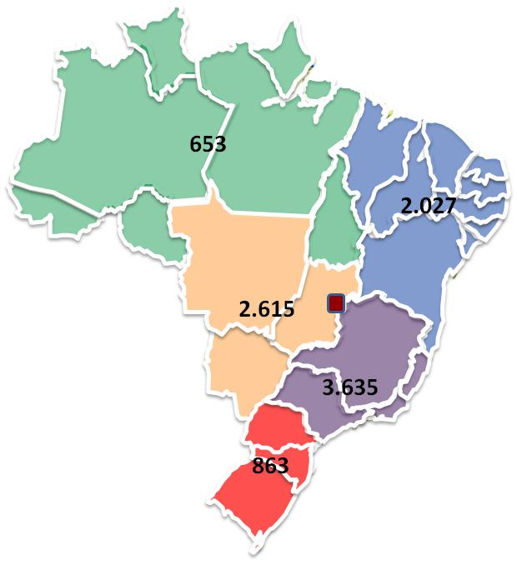

Fonte: Dados extraídos do SIGI-WEB em 19/07/2017. Elaboração própria.

Brasil – 1º semestre de 2017: 9.793 AÇÕES

1º semestre de 2016: 9.709 ações

A figura 1 apresenta o quantitativo de ações de fiscalização realizadas no 1º semestre de 2017, divididas por região geográfica, o que permite visualizar de forma clara a abrangência das ações da Agência. Para informações mais detalhadas sobre cada região (e seus estados), os números de ações de fiscalização e de autos de infração, de interdição e de apreensão lavrados são apresentados nas tabelas a seguir.

TABELA 1 – Número de ações de fiscalização e de autos de infração, de interdição e de apreensão lavrados na Região Norte

REGIÃO NORTE | Ações de fiscalização | Autos de infração | Autos de interdição | Autos de Apreensão
ACRE | 47 | 10 | 1 | 0
AMAPÁ | 54 | 17 | 2 | 2
AMAZONAS | 253 | 91 | 33 | 13
PARÁ | 156 | 32 | 9 | 0
RONDÔNIA | 63 | 8 | 1 | 0
RORAIMA | 32 | 7 | 0 | 0
TOCANTINS | 48 | 12 | 1 | 1
TOTAL | 653 | 177 | 47 | 16

Fonte: : Dados extraídos do SIGI-WEB em 19/07/2017. Elaboração própria.

TABELA 2 – Número de ações de fiscalização e de autos de infração, de interdição e de apreensão lavrados na Região Nordeste

REGIÃO NORDESTE | Ações de fiscalização | Autos de infração | Autos de interdição | Autos de Apreensão
ALAGOAS | 101 | 43 | 6 | 0
BAHIA | 967 | 308 | 20 | 0
CEARÁ | 199 | 88 | 23 | 0
MARANHÃO | 143 | 47 | 13 | 3
PARAÍBA | 84 | 32 | 4 | 0
PERNAMBUCO | 327 | 136 | 37 | 4
PIAUÍ | 59 | 25 | 1 | 0
RIO GRANDE DO NORTE | 77 | 28 | 2 | 0
SERGIPE | 70 | 15 | 1 | 0
TOTAL | 2.027 | 722 | 107 | 7

Fonte: : Dados extraídos do SIGI-WEB em 19/07/2017. Elaboração própria.

TABELA 3 – Número de ações de fiscalização e de autos de infração, de interdição e de apreensão lavrados na Região Centro-Oeste

REGIÃO CENTRO-OESTE | Ações de fiscalização | Autos de infração | Autos de interdição | Autos de Apreensão
DISTRITO FEDERAL | 800 | 167 | 5 | 1
GOIÁS | 1.509 | 197 | 15 | 5
MATO GROSSO | 195 | 60 | 1 | 1
MATO GROSSO DO SUL | 111 | 42 | 3 | 2
TOTAL | 2.615 | 466 | 24 | 9

Fonte: : Dados extraídos do SIGI-WEB em 19/07/2017. Elaboração própria.

TABELA 4 – Número de ações de fiscalização e de autos de infração, de interdição e de apreensão lavrados na Região Sudeste

REGIÃO SUDESTE | Ações de fiscalização | Autos de infração | Autos de interdição | Autos de Apreensão
ESPÍRITO SANTO | 230 | 76 | 12 | 6
MINAS GERAIS | 601 | 215 | 42 | 32
RIO DE JANEIRO | 1.407 | 270 | 53 | 4
SÃO PAULO | 1.397 | 518 | 77 | 29
TOTAL | 3.635 | 1.079 | 184 | 71

Fonte: : Dados extraídos do SIGI-WEB em 19/07/2017. Elaboração própria.

TABELA 5 – Número de ações de fiscalização e de autos de infração, de interdição e de apreensão lavrados na Região Sul

REGIÃO SUL | Ações de fiscalização | Autos de infração | Autos de interdição | Autos de Apreensão
PARANÁ | 191 | 76 | 3 | 0
RIO GRANDE DO SUL | 505 | 247 | 28 | 5
SANTA CATARINA | 167 | 69 | 6 | 0
TOTAL | 863 | 392 | 37 | 5

Fonte: : Dados extraídos do SIGI-WEB em 19/07/2017. Elaboração própria.

TABELA 6 – Número de ações de fiscalização e de autos de infração, de interdição e de apreensão lavrados no Brasil

BRASIL | Ações de fiscalização | Autos de infração | Autos de interdição | Autos de Apreensão
TOTAL | 9.793 | 2.836 | 399 | 108

Fonte: : Dados extraídos do SIGI-WEB em 19/07/2017. Elaboração própria.

3 – AÇÕES DE FISCALIZAÇÃO POR SEGMENTO

O abastecimento nacional é composto atualmente por cerca de 120.000 agentes econômicos, divididos em mais de uma dezena de segmentos, de acordo com as atividades econômicas exercidas. As revendas de combustíveis automotivos e as de GLP são as mais numerosas, e consequentemente apresentam o maior quantitativo de ações de fiscalização, de autos de infração e de interdição.

A tabela a seguir apresenta a distribuição das ações de fiscalização por segmento, assim como o número de autos de infração, de interdição e de apreensão lavrados no primeiro semestre de 2017. Os segmentos que apresentaram reduzido número de ações de fiscalização foram classificados como “demais”, compreendendo os importadores de óleo lubrificante, os distribuidores de asfalto e os consumidores industriais de solvente, por exemplo.

TABELA 7 – Número de ações de fiscalização e de autos de infração, de interdição e de apreensão lavrados, por segmento, no Brasil

Segmento | Ações de Fiscalização | Autos de Infração | Autos de Interdição | Autos de Apreensão
Revendedor de Combustíveis | 6.215 | 1.922 | 215 | 19
Revendedor de GLP | 2.382 | 556 | 170 | 68
Distribuidor de Combustíveis | 548 | 170 | 1 | 7
Distribuidor de GLP | 165 | 94 | 0 | 0
Transportador-Revendedor-Retalhista | 113 | 40 | 3 | 2
Revendedor/Distribuidor de Combustível de Aviação | 71 | 11 | 0 | 0
Ponto de Abastecimento | 49 | 16 | 5 | 5
Produtor de Lubrificante Acabado | 25 | 8 | 2 | 0
Produtor de Etanol | 23 | 11 | 1 | 0
Produtor de Biodiesel | 17 | 3 | 0 | 0
Distribuidor de Solvente | 7 | 2 | 0 | 0
Coletor de Óleo Lubrificante Usado ou Contaminado | 6 | 1 | 1 | 0
Rerrefinador de óleo lubrificante | 2 | 0 | 0 | 0
Demais (*) | 170 | 2 | 1 | 7
Total | 9.793 | 2.836 | 399 | 108
(*) Distribuidor de asfalto, Consumidor Industrial de Solventes, Importador, etc.

Fonte: : Dados extraídos do SIGI-WEB em 19/07/2017. Elaboração própria.

4 – PRINCIPAIS MOTIVAÇÕES DOS AUTOS DE INFRAÇÃO

O agente de fiscalização, ao constatar o não atendimento à legislação em vigor, verificará a necessidade de, entre outras medidas, lavrar auto de infração, em que deverão constar todas as irregularidades encontradas durante a ação que lhe deram causa. Dessa forma, um auto de infração poderá ser motivado, concomitantemente, por várias irregularidades. O gráfico 1 apresenta as principais motivações, verificadas no 1º semestre de 2017, em termos percentuais. As motivações das infrações por segmento são apresentadas no anexo deste periódico.

GRÁFICO 1 – Principais motivações dos autos de infração, em percentual, Brasil

Fonte: Dados extraídos do SIGI-WEB em 19/07/2017. Elaboração própria.

4.1 – Infrações por Qualidade

Como demonstrado no gráfico 1, “comercializar ou armazenar produto não conforme com a especificação” figura entre as principais motivações para os autos de infração. Em relação a essa infração, faz-se necessário mencionar que o percentual de autos de infração motivados por comercialização ou armazenamento de combustível não conforme não apresenta correspondência com o “índice de não conformidade de combustíveis” definido pelo Programa de Monitoramento da Qualidade dos Combustíveis (PMQC).

Isso ocorre pelo fato de o PMQC selecionar aleatoriamente os postos que terão combustível coletado, o que é necessário para garantir a precisão estatística na mensuração da não conformidade. Já as ações de fiscalização se baseiam, entre outras fontes, em estudos de acompanhamento de mercado e de movimentação de produtos, em informações da área de inteligência da ANP, no PMQC e em denúncias recebidas. Assim, enquanto no PMQC todos os agentes econômicos têm a mesma probabilidade de serem visitados, no caso da fiscalização, os postos com indício de infração serão aqueles que serão inspecionados.

Desta forma, a proporção de autos de infração motivados por não conformidade não pode ser considerado um indicativo da qualidade dos combustíveis comercializados em determinado estado. O gráfico 2 apresenta o percentual de autos de infração com ao menos uma irregularidade por qualidade, seccionando os dados por estado e Brasil.

GRÁFICO 2 – Percentual dos autos de infração motivados por não conformidade de combustíveis em relação ao total de autos de infração lavrados, por estado
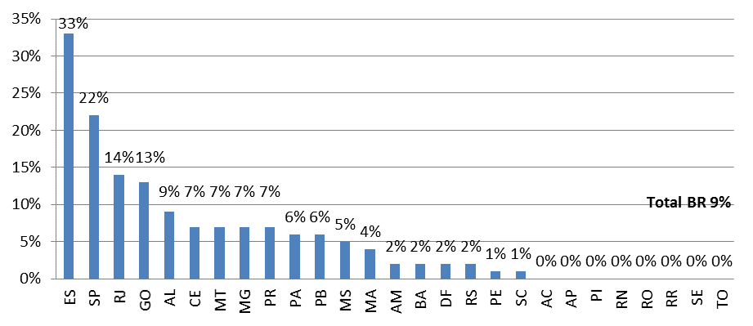

Fonte: Dados extraídos do SIGI-WEB em 19/07/2017. Elaboração própria.

Dentre os produtos que tiveram a qualidade avaliada, o etanol hidratado combustível foi aquele que registrou o maior número de não conformidades, sendo o teor de metanol a principal irregularidade encontrada, conforme apresentado no gráfico 3.

GRÁFICO 3 – Distribuição percentual das irregularidades verificadas nas amostras de etanol hidratado não conformes com a especificação

Fonte: Dados extraídos do SIGI-WEB em 17/07/2017. Elaboração própria.

Em relação à gasolina, gráfico 4, foram detectadas pela fiscalização 172 irregularidades, com destaque para percentual de etanol e teor de metanol, com 53% e 24%, respectivamente.

GRÁFICO 4 – Distribuição percentual das irregularidades verificadas nas amostras de gasolina não conformes com a especificação

Fonte: Dados extraídos do SIGI-WEB em 17/07/2017. Elaboração própria.

Quanto ao diesel, gráfico 5, destaca-se a não conformidade no teor biodiesel (39%), em seguida, aspecto (18%) em um total de 45 irregularidades encontradas.

GRÁFICO 5 – Distribuição percentual das irregularidades verificadas nas amostras de diesel não conformes com a especificação

Fonte: Dados extraídos do SIGI-WEB em 19/07/2017. Elaboração própria.

Para o biodiesel destaca-se o teor de éster como a principal irregularidade, conforme apresentado no gráfico 6.

GRÁFICO 6 – Distribuição percentual das irregularidades verificadas nas amostras de biodiesel (B100) não conformes com a especificação

Fonte: Dados extraídos do SIGI-WEB em 19/07/2017. Elaboração própria.

4.2 – Infrações por Aferição Irregular

No 1º semestre de 2017, dos 2.836 autos de infração lavrados no Brasil, 111 foram motivados por bomba medidora com vício de quantidade, mais conhecido como "bomba-baixa", o que representa 4% dos autos de infração aplicados. Quando se analisa a relação entre as autuações por bomba-baixa e o número de autos de infração em cada Unidade da Federação, verifica-se que 12 estados apresentaram valores acima da média nacional, sendo Pernambuco e Rondônia os estados com maior representatividade dessa irregularidade (13% em ambos).

GRÁFICO 7 – Percentual dos autos de infração motivados por infração por quantidade, por estado

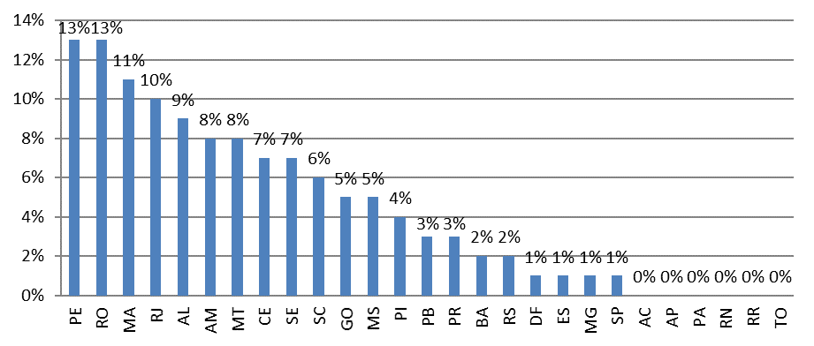
Total BR 4%

Fonte: Dados extraídos do SIGI-WEB em 19/07/2017. Elaboração própria.

5 – MEDIDAS CAUTELARES

Além do auto de infração, o agente de fiscalização, ao constatar o não cumprimento de determinados dispositivos da legislação, poderá aplicar, cautelarmente, interdição de equipamentos e de instalações e/ou apreensão de produtos. Uma vez adotada a medida cautelar, sua reversão somente ocorrerá após cessarem as causas, observados os prazos legais.

Entre as principais irregularidades que ensejaram interdições, destacam-se: não atender a normas de segurança (33%), comercializar ou armazenar produto não conforme com a especificação (22%), comercializar com vício de quantidade (19%) e exercer atividade regulada sem autorização (20%), que, conjuntamente, alcançam mais de 90%.,

GRÁFICO 8 – Principais motivações dos autos de interdição, em percentual, Brasil

Fonte Dados extraídos do SIGI-WEB em 19/07/2017. Elaboração própria.

6 – ATENDIMENTO AO CENTRO DE RELAÇÕES COM O CONSUMIDOR – CRC

No 1º semestre, das 10.756 denúncias recebidas pela Fiscalização, por meio do CRC, 87% referiram-se à comercialização de combustíveis líquidos automotivos e 13% de GLP. Tais informações foram utilizadas como parâmetro no planejamento das ações de fiscalização do semestre.

Considerando, também, que é atribuição da ANP orientar e educar os agentes econômicos regulados, no sentido de atender as necessidades dos consumidores e dos usuários do abastecimento de combustíveis, conforme o art. 16 do Decreto nº 2.455/1998, a SFI passou a adotar novo procedimento em relação às denúncias do Centro de Relações com o Consumidor.

Após a análise dessas denúncias, os agentes que não foram fiscalizados in loco receberam comunicados por email ou por Ofício sobre a motivação das denúncias e foram orientados a tomar as providências cabíveis para corrigir as irregularidades, sob pena de autuação da ANP de acordo com a Lei n. 9.847/1999.

GRÁFICO 9 – Distribuição percentual das denúncias de combustível, no 1º semestre de 2017, por tipo

Fonte: Dados extraídos do Sistema Via Call Center/ANP em 27/07/2017. Elaboração própria.
GRÁFICO 10 – Distribuição percentual das denúncias de GLP, no 1º semestre de 2017, por tipo

Fonte: Dados extraídos do Sistema Via Call Center/ANP em 27/07/2017. Elaboração própria.

Paralelamente, a SFI respondeu 367 solicitações de informação. Entre as principais, destacaram-se temas relacionados a processos administrativos (37,9%), preenchimento de livros contábeis (14,2%), a exemplo do LMC, e questionamentos sobre a legislação da ANP (10,4%).

7 – CONVÊNIOS E ACORDOS COM ÓRGÃOS PÚBLICOS

A ANP mantém parcerias com órgãos públicos com objetivo de ampliar o combate a irregularidades do mercado.

As parcerias são amparadas por convênios (que envolvem transferências de recursos financeiros) e por acordos de cooperação técnica e operacional.

No 1º semestre, o número de ações realizadas a partir de parcerias correspondeu a 9,2% do total de ações de fiscalização, cabendo destaque às resultantes do convênio com o Corpo de Bombeiro Militar de Goiás, que alcançou 7,6 % do total.

TABELA 8 – Distribuição das ações de fiscalização

Agente fiscalizador | Ações de fiscalização | %
Convênios | 741 | 7,6
Acordos de Cooperação | 159 | 1,6
Fiscalização ANP | 8.893 | 90,8
Total de Ações de Fiscalização | 9.793 | 100,0

Fonte: SIGI-WEB em 19/07/2017. Elaboração própria.

QUADRO 1 – Instituições com parceria com a ANP, no 1º semestre de 2017

Secretaria de Estado da Fazenda/Receita |  | Prefeitura |  |  | Proteção e Defesa do Consumidor - PROCON
Secretaria de Estado da Fazenda de Alagoas |  | Prefeitura de Paulínia/SP |  |  | Instituto Estadual de Proteção e Defesa do consumidor do Espírito Santo
Secretária de Estado da Fazenda de Goiás‎ |  |  |  |  | Superintendência de Proteção aos Diretos dos Consumidores do Estado de Goiás
Secretaria de Estado da Fazenda do Maranhão |  | Ministério Público Estadual - MPE |  |  | Gerência de Proteção e Defesa do Consumidor do Estado do Maranhão
Secretaria de Estado da Fazenda do Pará |  | Todos os Estados e o Distrito Federal |  |  | Programa Estadual de Proteção e Defesa do Consumidor do Estado de Minas Gerais
Secretaria de Estado da Receita da Paraíba |  |  |  |  | Coordenadoria Municipal de Proteção e Defesa do Consumidor de Rio Verde/GO
Secretaria de Estado da Fazenda de Pernambuco
Secretaria de Estado de Fazenda do Rio de Janeiro

Fonte: Dados extraídos de planilha de controle de Convênios em 26/07/17. Elaboração própria.

8 – FORÇAS-TAREFA

No 1º semestre de 2017, foram realizadas 33 forças-tarefa, abrangendo mais de 45 municípios em 15 estados. As ações ocorreram em diversos segmentos, além das revendas varejistas de combustíveis e de GLP. Como resultado desse esforço, foi possível fiscalizar cerca de 700 agentes econômicos, gerando 344 atuações e 125 interdições.

Na área de competência da ANP, as principais irregularidades encontradas foram: painel de preços ausente ou em desacordo com a legislação, bandeira branca exibindo marca comercial de distribuidor; não possuir autorização para exercer atividade; bomba medidora com aferição irregular; não atender a normas de segurança; e não atualizar dados cadastrais na ANP.

QUADRO 2 – Municípios e órgãos participantes das forças-tarefa, no 1º semestre de 2017, por estado

UF | Municípios | Órgãos Participantes em conjunto com a ANP
AC | Rio Branco | Diretoria de Proteção e Defesa do Consumidor do Acre (PROCON)
AM | Manaus e região | Delegacia de Policia Fluvial (DPFlu), Departamento de Polícia Metropolitana (DPM), Instituto de Pesos e Medidas do Amazonas (IPEM) e Programa Estadual de Proteção e Orientação ao Consumidor do Amazonas (PROCON)
AP | Macapá e Santana | Instituto de Defesa do Consumidor do Estado do Amapá - (PROCON), Instituto de Pesos e Medidas do Estado do Amapá (IPEM), Ordem dos Advogados do Brasil (OAB), Polícia Civil  (PC) e Secretário de Estado da Fazenda (SEFAZ)
BA | Abaré, Canudos, Casa Nova, Curaçá, Ilhéus, Jaguarari, Juazeiro, Senhor do Bomfim, Sobradinho e Uauá | Instituto Baiano de Metrologia e Qualidade (IBAMETRO), Secretaria da Fazenda do Estado da Bahia (SEFAZ) e Secretaria do Meio Ambiente (SEMA)
GO | Anápolis, Mineiros e Senador Canedo | Ministério Público (MP), Polícia Civil (PC) e Superintendência de Proteção aos Direitos dos Consumidores (PROCON)
MS | Campo Grande, Dourados | Delegacia de Defesa do Consumidor (DECON), Ministério Público (MP), Polícia Civil (PC), Secretaria de Estado de Fazenda de Mato Grosso do Sul e Superintendência para Orientação e Defesa do Consumidor (PROCON)
MT | Cuiabá | Delegacia do Consumidor (DECON), Instituto de Pesos e Medidas de Mato Grosso (IPEM), Secretaria de Estado de Fazenda (SEFAZ) e Superintendência de Defesa do Consumidor (PROCON)
PA | Ananindeua, Belém, Castanhal e Santarém | Diretoria de Proteção e Defesa do Consumidor (PROCON) ,Instituto de Metrologia do Estado do Pará (Imetropará), Ministério Público (MP) e Polícia Militar (PM)
PB | Cabedelo, Bayeux, João Pessoa e Santa Rita | Corpo de Bombeiros do Estado da Paraíba (CBM), Instituto de Metrologia e Qualidade Industrial da Paraíba (IMEQ), Instituto de Polícia Científica (IPC), Ministério Público (MP), Policia Civil (PC), Polícia Militar (PM) e Superintendência de Administração do Meio Ambiente (Sudema)
PE | Jaboatão dos Guararapes e Recife | Secretaria da Fazenda do Estado de Pernambuco (SEFAZ)
PR | Curitiba, Londrina região) e Maringá | Departamento Estadual de Proteção e Defesa do Consumidor (Procon), Instituto de Pesos e Medidas do Estado do Paraná (IPEM), Ministério Público (MP) e Polícia Civil (PC)
RJ | Rio de Janeiro | Autarquia de Proteção e Defesa do Consumidor (PROCON), Companhia Distribuidora de Gás do Rio de Janeiro (CEG), Secretaria de Estado de Fazenda e Planejamento (SEFAZ) e Ministério Público (MP)
RS | Cotiporã, Fagundes Varela, Porto Alegre (e região) e Veranópolis | Brigada Militar, Fundação Estadual de Proteção Ambiental (FEPAM), Delegacia de Polícia de Proteção aos Direitos do Consumidor, Saúde e da Propriedade Intelectual, Imaterial e Afins (Decon), Ministério Público (MP), Programa Estadual de Defesa dos Consumidores (PROCON/Canoas), Promotoria de Justiça de Veranópolis e Secretaria de Indústria, Comércio e Serviços (SMIC)
SC | Descanso, Joinvile, São Miguel D'Oeste, São José do Cedro | Corpo de Bombeiro Militar de Santa Catarina (CBMSC), Departamento de Defesa do Consumidor (PROCON/Joinvile), Polícia Militar (PM) e Secretaria de Estado da Fazenda (SEFAZ)
SP | Itapeva, Ouroeste e São Paulo | Companhia Ambiental do Estado de São Paulo (CETESB), Conselho Comunitário de Segurança Pública (CONSEG), Fundação de Proteção e Defesa do Consumidor do Estado de São Paulo (PROCON), Instituto de Pesos e Medidas de São Paulo (IPEM), Ministério Público (MP), Polícia Civil (PC), Polícia Militar (PM), Prefeitura de São Paulo, Secretaria de Estado da Fazenda (SEFAZ) e Secretaria de Estado da Justiça e Defesa da Cidadania

Fonte: Dados extraídos de planilha de controle em 26/07/2017. Elaboração própria

9 – PROCESSOS ADMINISTRATIVOS SANCIONADORES

Os autos de infração lavrados pelos agentes de fiscalização originam processos administrativos sancionadores, que seguem rito estabelecido na legislação aplicável.

O gráfico 11 retrata o quantitativo de processos administrativos instaurados a partir dos autos de infração lavrados pela SFI, pela Superintendência de Biocombustíveis e de Qualidade de Produtos (SBQ) e pela Superintendência de Abastecimento (SAB). Além disso, é possível verificar o número de processos instruídos e julgados em 1ª instância pelo Setor de Julgamento de Processos (SJP) e o estoque em 30/06/2017.

GRÁFICO 11 – Quantitativo de processos administrativos, por status de análise

*Processos em diligência

Fonte: Dados extraídos de planilha de controle do SJP/SFI em 25/07/17. Elaboração própria.

O estoque final do primeiro semestre de 2017 é calculado somando-se ao estoque final do ano de 2016 os processos instruídos em 2017, menos os processos julgados nesse mesmo período. Além disso, deve-se adicionar os processos que deram entrado nos Núcleos Regionais de Fiscalização por outros motivos, como por exemplo, diligências.

10 –DESTAQUES
- Em resolução recente, a ANP atualizou a Medida Reparadora de Conduta (MRC), procedimento de fiscalização com fundamento legal no art. 16 do Anexo I do Decreto nº 2.455, de 14 de janeiro de 1998, que, entre outros dispositivos, atribui à fiscalização exercida pela ANP sentido de educação e orientação dos agentes do setor. Trata-se da aplicação de um conceito legal mais amplo da fiscalização. São três as principais mudanças previstas no instituto da MRC: alteração do critério de aplicação (passa a ser vinculada ao fato gerador da irregularidade); uniformização em cinco dias úteis para cumprimento; e ampliação do escopo de sete para 17 segmentos econômicos. Irregularidades identificadas pela fiscalização da ANP, que causam impacto ao consumidor, ao ambiente concorrencial e à segurança da vida, do meio ambiente e ao patrimônio não são tratadas pela MRC.

- Em comemoração ao Dia do Consumidor (15 de março), a ANP realizou ações em 14 cidades de oito estados e do Distrito Federal para conscientizar a população sobre seus direitos na compra de combustíveis, atendendo cerca de mil consumidores. A estimativa é de que aproximadamente quatro mil pessoas estiveram nos postos em que as ações estavam sendo realizadas. Na ação, os consumidores foram orientados com relação às características dos produtos, controle de qualidade e quantidade, regras de comercialização, direitos e como denunciar suspeitas de irregularidades.

- Considerando que uma das atribuições da ANP é orientar e educar os agentes econômicos regulados, no sentido de atender as necessidades dos consumidores e dos usuários do abastecimento de combustíveis, a SFI passou a adotar novo procedimento em relação às denúncias do Centro de Relações com o Consumidor.

Após a análise dessas denúncias, os agentes econômicos que não foram fiscalizados in loco receberam comunicados por email ou por Ofício sobre a motivação das denúncias e foram orientados a tomar as providências cabíveis para corrigir as irregularidades, sob pena de autuação da ANP de acordo com a Lei n. 9.847/1999.

- ANP se fez presente por de meio da implementação de ações de fiscalização durante os finais de semana visando coibir atos ilegais praticados por agentes econômicos, bem como:
- ação conjunta com o Procon Municipal de Canoas/RS durante o Dia do Consumidor, realizando conscientização dos direitos do consumidor em relação ao fornecimento de combustível automotivo pelos postos, além de demonstração dos testes de qualidade dos combustíveis realizados pela fiscalização;
- treinamento do “Manual de Procedimentos de Fiscalização em Postos Revendedores de Combustíveis” e ação conjunta com o Procon/MG, o que permitiu estreitar relações com esse órgão;
- força-tarefa em Manaus na semana do Dia do Consumidor com a presença do IPEM, Delegacia do Consumidor e Procon; e
- campanha de combate à venda irregular de botijões de gás ("Gás Seguro"), em São Paulo, que teve por objetivo conscientizar a população sobre os riscos da compra de GLP em revendas clandestinas. Essa ação foi uma iniciativa da ANP em parceria com o Sindicato das Empresas Distribuidoras de Gás Liquefeito de Petróleo (Sindigás), Sindicato do Comércio Varejista, Transportador e Revendedor de Gás Liquefeito do Estado de São Paulo (Singasesp), que será realizada até o final do ano na capital paulista.

- Com o objetivo de ampliar o conceito e a prática de fiscalização para além da prevenção e repressão, a Superintendência de Fiscalização esteve presente nos seguintes eventos:
- 1º Fórum Nacional Sobre a Qualidade do Combustível em Belo Horizonte;
- 2º Seminário Passando a Limpo a Revenda de GLP, em Belém;
- 7º Encontro Internacional com o Mercado, no Rio de Janeiro;
- 32ª Convenção Nacional do SINDTRR, em Itaparica – BA; e
- XIV Encontro dos Revendedores de Derivados de Petróleo e Lojas de Conveniência do Norte do Brasil em Manaus.

ANEXO – MOTIVAÇÕES DAS INFRAÇÕES POR SEGMENTO

Revendedor de Combustíveis | (%)
Não cumprir notificação | 21%
Equipamento ausente ou em desacordo com a legislação | 17%
Não prestar informações ao consumidor | 16%
Comercializar ou armazenar produto não conforme com a especificação | 14%
Não apresentar documento de outorga | 8%
Não atualizar dados cadastrais na ANP | 6%
Adquirir ou destinar produto de/para fonte diversa da autorizada | 4%
Comercializar com vício de quantidade | 4%
Não apresentar ou apresentar em desacordo informações à ANP | 3%
Não apresentar documentação referente à qualidade dos combustíveis | 2%
Não atender a normas de segurança | 1%
Romper ou ocultar faixa/lacre | 1%
Outros* | 3%
Total | 100%
* Exercer atividade regulada sem autorização, deixar de apresentar ou apresentar incorretamente documentação de movimentação de combustíveis, operar instalação em desacordo com a legislação, comercializar produto com rótulo ou lacre em desacordo com a legislação etc.

Revendedor de GLP | (%)
Não atender a normas de segurança | 42%
Equipamento ausente ou em desacordo com a legislação | 14%
Não prestar informações ao consumidor | 10%
Adquirir ou destinar produto de/para fonte diversa da autorizada | 9%
Não cumprir notificação | 9%
Exercer atividade regulada sem autorização | 7%
Não apresentar documento de outorga | 2%
Adquirir ou comercializar produto sem cobertura fiscal | 2%
Não atualizar dados cadastrais na ANP | 2%
Não apresentar ou apresentar em desacordo informações à ANP | 1%
Operar instalação em desacordo com a legislação | 1%
Outros* | 1%
Total | 100%

* Dificultar a ação de fiscalização; uso de GLP não autorizado/vedado pela legislação etc.

Distribuidor de Combustíveis | (%)
Adquirir ou destinar produto de/para fonte diversa da autorizada | 52%
Comercializar ou armazenar produto não conforme com a especificação | 14%
Não fornecer ou fornecer em desacordo com a legislação a amostra-testemunha | 10%
Não apresentar documentação referente à qualidade dos combustíveis | 6%
Não cumprir notificação | 6%
Não utilizar ou utilizar em desacordo com a legislação os lacres | 3%
Não atender a normas de segurança | 2%
Construir ou operar instalação sem autorização | 1%
Exercer atividade regulada sem autorização | 1%
Não apresentar ou apresentar em desacordo informações à ANP | 1%
Operar instalação em desacordo com a legislação | 1%
Equipamento ausente ou em desacordo com a legislação | 1%
Não atualizar dados cadastrais na ANP | 1%
Não prestar informações ao consumidor | 1%
Total | 100%

Distribuidor de GLP | (%)
Adquirir ou destinar produto de/para fonte diversa da autorizada | 92%
Equipamento ausente ou em desacordo com a legislação | 3%
Não atender a normas de segurança | 2%
Não prestar informações ao consumidor | 1%
Comercializar com vício de quantidade | 1%
Não cumprir notificação | 1%
Total | 100%

Transportador-Revendedor-Retalhista | (%)
Não apresentar ou apresentar em desacordo informações à ANP | 24%
Não cumprir notificação | 20%
Adquirir ou destinar produto de/para fonte diversa da autorizada | 14%
Não apresentar documento de outorga | 8%
Construir ou operar instalação sem autorização | 6%
Deixar de apresentar ou apresentar incorretamente documentação de movimentação de combustíveis | 6%
Equipamento ausente ou em desacordo com a legislação | 6%
Exercer atividade regulada sem autorização | 4%
Não atender a normas de segurança | 4%
Não atualizar dados cadastrais na ANP | 4%
Adquirir ou comercializar produto sem cobertura fiscal | 2%
Comercializar ou armazenar produto não conforme com a especificação | 2%
Total | 100%

Produtor de Etanol | (%)
Comercializar ou armazenar produto não conforme com a especificação | 50%
Não cumprir notificação | 32%
Adquirir ou comercializar produto sem cobertura fiscal | 6%
Construir ou operar instalação sem autorização | 6%
Não apresentar documento de outorga | 6%
Total | 100%

Produtor de Biodiesel | (%)
Comercializar ou armazenar produto não conforme com a especificação | 83%
Não apresentar documentação referente à qualidade dos combustíveis | 17%
Total | 100%

Produtor de Lubrificantes | (%)
Comercializar ou armazenar produto não conforme com o registro | 30%
Comercializar produto com rótulo ou lacre em desacordo com a legislação | 30%
Exercer atividade regulada sem autorização | 16%
Comercializar ou armazenar produto sem registro e/ou informação de registro na ANP | 8%
Não apresentar documento de outorga | 8%
Não cumprir notificação | 8%
Total | 100%

Fonte: Dados extraídos do SIGI-WEB em 19/07/2017. Elaboração própria

